Título
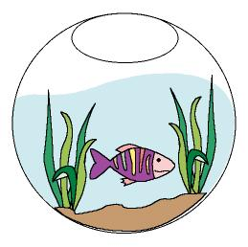

Tienda de animales

Fomentamos

Observación
- Respeto
- Cuidado
- Valoración de sus necesidades

Desarrollo de la actividad

Realizar una visita a una tienda de animales.

Observar los animales que hay y preguntar al señor de la tienda sobre las costumbres de los distintos animales que hay en ella, qué alimentos tendríamos que darles, qué cuidados necesitan, si tendríamos que llevarlos al veterinario para su revisión cada un determinado tiempo, si tendríamos que ponerles alguna vacuna, etc.

Una vez bien informados volvemos a la clase y realizamos una reunión con todos los niños para comentar toda la información que hemos recogido y decidir entre todos los animales que hemos visto, cuál podríamos traernos a la clase para cuidarlo y convertirlo en nuestra mascota.

Entro todos realizaremos una colecta y el profesor comprará la mascota.

P.D.: En el caso de no poder ir a la tienda de animales, alguien puede proporcionarnos un animal adecuado para la clase. Se realizará igualmente la actividad, pero en este caso la persona que nos lo proporcione irá a clase para explicarnos todo lo que sepa sobre él.

